Visita nuestro Nuevo Portal: http://www.barometrointernacional.com.ve

Cultura Ambiental

Por Jesús Arena

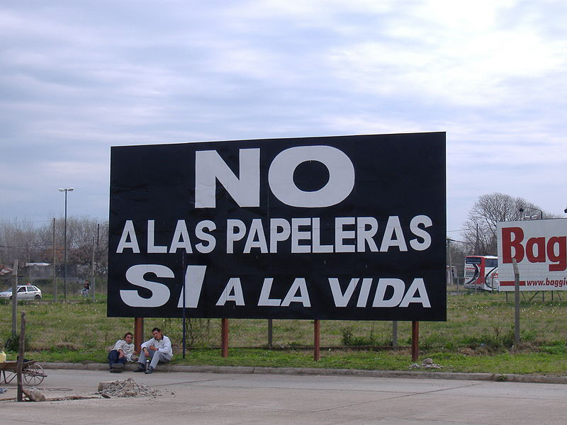
Se han gastado y utilizado miles de resmas de papel y escrito cantidades de letras en pro de alertar, programar, celebrar, difundir, definir, revisar los mecanismo e implementos necesarios para evitar la polución, contaminación y degradación del sistema, igual que se han esgrimido un sin fin de teorías y tesis para tratar de crear una definitiva conciencia social acerca de la preservación del ambiente, pero toda esa trama ritual y teórica ha sido solo una superficialidad y un engaño público, tan inútil porque está sustentado en intereses descaradamente agiotistas, económicos y complacientes de la ambición capitalista; teorías que van destinadas a los desechos de los escritorios repletos de los burócratas de turno a nivel mundial.
Ya el planeta ha rebasado su contenido y ha sido tan tolerante con la guasoneria humana que hoy se queja dolido y decidido a corregir esos errores provocados por los humanos mediante los revolcones diarios de su masa planetaria. Y el despiadado ser que lo habita aun persiste en su exagerada provocación, irrespetando las leyes de su existencia. Es decir que los habitantes, que ya han desplazado los parámetros demográficos no le hemos parado a las advertencias, ni a las regulaciones del comportamiento social, ni tomado conciencia del alerta diario que nos comunica la naturaleza, a pesar de ser su propia naturaleza humana.
La sociología, la historia y nuestra propia existencia material han demostrado que la responsabilidad directa del daño, recae sobre el hombre, emanada de su conducta impropia en total desarmonía con las leyes naturales.
La hora del hacer viene a paso lento, mientras la destrucción avanza acelerada. Esa negligente actitud de las comunidades mundiales, hace urgente la acción de una sociedad que individualmente asuma su responsabilidad y comience a corregir su actual conducta descuidada, displicente e indiferente.
El hombre en su exacta dimensión existencial, como ser social, continua actuando en forma imprudente y tiende a proseguir con su eterna desobediencia, por no decir en su acción violatoria al derecho natural, satisfaciendo desesperadamente sus instintos depredadores y exagerando sus necesidades humanas; poco o nada le ha importado irrumpir contra la armonía del planeta.
Los estados imperialistas, por ser los más poderosos económicamente, prefieren invertir inmensos recursos en armarse para la hostilidad y la invasión necrófaga dentro de un pensamiento de intencionalidad destructiva, antes de acudir en unisonó a la salvación del entorno ambiental.
En las estadísticas y controles presupuestarios existen partidas inmensas destinadas a la inversión del lujo, pero muy poco a políticas de prevención ecológica.
Ciertamente en el sistema de interrelación mutua, coexisten complejos riesgos ambientales que han conducido a generar situaciones graves de extinción de especies, condiciones extremas de pérdidas de vidas humanas, incendios espontáneos y provocados, inundaciones por el arrase de la flora y fauna, sequias por el exagerado consumo per cápita de energía, catástrofes, es decir adversidades de consecuencias fatales por el constante e intenso impacto ambiental. Tal situación conlleva a la necesidad prioritaria de replantear nuestro papel humano, nuestra actitud hostil hacia la naturaleza que estamos desarrollando.
Recordando un poco la ley del monje inglés Thomas Robert Malthus, la expansión demográfica irresponsable ha rebasado los límites de supervivencia humana; los actuales sistemas de desarrollo son inadecuados ante la creciente amenaza de la explosión humana, las demandas de bienes y servicios, el consumismo desbocado incentivado por los medios electrónicos, han contaminado mentes y lugares imposibilitando las expectativas de un desarrollo social equilibrado.
La conspiración contra el planeta se fragua desde los laboratorios científicos de las grandes potencias mundiales, ante la manipulación genética, en irrespeto a la diversidad biológica, el destrozo indiscriminado de los recursos naturales, que hacen imposible sostener un desarrollo sustentable y sostenible.
¿Qué hacer, además de someternos a la oración diaria en exigencia hipócrita de la intervención de la mano divina para excusar nuestra propia torpeza existencial? Nos corresponde actuar ahora con apremio para alejar el mal infligido y restaurar la tutela ambiental, insistir en una formal educación social que fomente una conciencia real sobre la búsqueda de medios, descartando la formación de profesionales apegados al instrumentalismo, de corsarios encasillados de variados conocimientos y técnicas frías, ausentes de principios éticos y humanistas, impregnados de una codicia adquisitiva de consumos irracionales, que inducen y se conducen en personalismos propensos al riquismo fácil y la comodidad excesiva, a costas de la degradación de los sistemas ambientales.
Urgimos de una educación ambiental más motivada hacia el respeto de la razón ecológica. Hacia la formación de una conciencia autentica que propenda al uso racional de nuestros recursos, al decir de Capra: “de un cambio de percepción y de pensamiento capaz de garantizar nuestra supervivencia.”
Contamos con el Derecho jurídico-ambiental, pero no es suficiente si sus normas y preceptos no son respetados. De que vale una biblioteca repleta de tomos e enciclopedias sobre el tema ambiental, si afuera el depredador humano anda suelto?
La hora ha sonado y es para ayer que requerimos resolver el problema que nos agobia. Basta de discursos ensortijados, el dilema es: o corregimos o perecemos. O salvamos al planeta y con el nosotros, o nos hundimos irremediablemente en nuestra propia terquedad e indiferencia.
El artículo 127 de nuestra actual constitución bolivariana, nos impetra respecto a la protección y preservación del ambiente en los siguientes términos: Articulo 127: Es un derecho y un deber de cada generación proteger y mantener el ambiente en beneficio de sí misma y del mundo futuro. Toda persona tiene derecho individual y colectivamente a disfrutar de una vida y un ambiente seguro, sano y ecológicamente equilibrado.
El Estado protegerá el ambiente, la diversidad biológica, genética, los procesos ecológicos, los parques nacionales y monumentos naturales y demás áreas de especial importancia ecológica. El genoma de los seres vivos, no podrá ser patentado, la ley que se refiera a los principios bioéticos regulará la materia. Es una obligación fundamental del Estado, con la activa participación de la sociedad, garantizar que la población se desenvuelva en un ambiente libre de contaminación, en donde el agua, el aire, los suelos, las costas, el clima, la capa de ozono, las especies vivas, sean especialmente protegidos, de conformidad con la ley.”
Siendo así, el mandato constitucional, la orden está dada; qué esperamos para cumplirla? Porqué la basura dispersa en las comunidades, porqué las roturas en las calles, porqué la quema de basura cerca de las ciudades, porqué los fumadores a millón en restaurantes y sitios cerrados, porque, las aguas residuales frente a casas y vecindades, porqué, los tubos de escape rotos, porqué las industrias con su vómito de gases contaminantes, si son cosas pequeñas por qué no comenzar; dónde debemos comenzar, cómo hacerlo comprender, señor depredador?
Propicia y oportuna la temática expuesta numerosas veces por el comandante Chávez en su programa “Alo Presidente” porque nos permite a los eternos defensores de los derechos humanos, hacer un llamado, enviar un SOS, a los líderes mundiales para que se despojen del carroñero antifaz de hipocresía política que han sustentado y se decidan, de una vez por todas, a abandonar la práctica infame de darle mayor importancia al incentivo capitalista del consumo, a la contaminación ambiental y en consecuencia a la destrucción de nuestra especie.
fundapoder@hotmail.com

Publicación Barómetro -02-02-17
Los contenidos de los análisis publicados por Barómetro Internacional, son responsabilidad de los autores
Agradecemos la publicación de estos artículos citando esta fuente y solicitamos favor remitir a nuestro correo el Link de la página donde está publicado. Gracias
internacional.barometro@gmail.com

